BÀI TẬP THỰC HÀNH

LAB : Domain đồng cấp

- Nội dung:

Domain đồng cấp

- Yêu cầu chuẩn bị:
- Một máy windows server đã lên DC
- Một máy windows server join Domain
- Một máy windows 7
- Mô hình Lab:
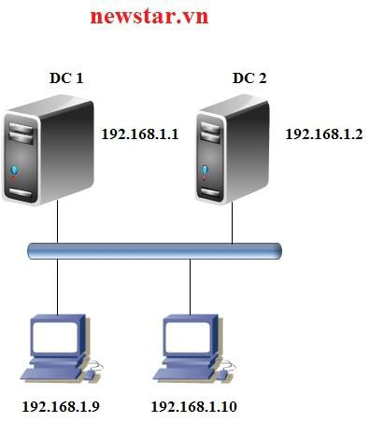
- Kết quả:
Tạo U1 và U2 bên Primary sẽ thấy bên Secondary
- Thực hiện:

